|  |
| --- |
| Федеральное государственное бюджетное образовательное учреждение высшего профессионального образования |
| Московский Государственный Технический Университет имени Н.Э. Баумана |
|  |

Факультет              ФУНДАМЕНТАЛЬНЫЕ НАУКИ

Кафедра             МАТЕМАТИКА И МАТЕМАТИЧЕСКАЯ ФИЗИКА

**Отчет по лабораторной работе № 4**

**по курсу «Информатика»**

Студента           Борисов Иван Дмитриевич ­­­­­­­­­­­

(фамилия, имя, отчество)

Группа                                          ФН11-12Б

Преподаватель _   доцент, к.т.н. Ничушкина Т. Н.

Должность, ФИО, подпись

2018

**ЛР 4. Одномерные массивы**

Дан вещественный массив из 20 элементов. Если за каждым положительным

элементом расположены не более двух не положительных, оставить массив без

изменений. В противном случае оставить в массиве только отрицательные элементы,

сохранив их порядок.

**Текст программы**

#include "pch.h"

#include <stdio.h>

#include <conio.h>

#include <locale.h>

#include <cmath>

#include <ctime>

#include <stdlib.h>

using namespace std;

int main()

{

setlocale(0, "russian");

int a[20], r_max, r_min, i, j, k = 0, n = 20;

srand(time(NULL));

puts("/nвведите диапозон чисел в массиве от минимального до максимального /n");

scanf_s("%d %d", &r_min, &r_max);

printf_s("r_min=%5d r_max=%5d", r_min, r_max);

puts(" \nизначалный массив\n");

for (i = 0; i < 20; i++)

{

a[i] = rand() % (r_max - r_min + 1) + r_min;

printf_s("\n%d\n", a[i]);

}

for (i = 0; i < n; i++)

{

if (a[i] > 0)

{

if ((a[i + 1] <= 0) && (a[i + 2] <= 0) && (a[i + 3] <= 0))

{

k = 1;

}

}

}

if (k == 0)

{

puts("МАССИВ НЕ ИЗМЕНЕН\n");

for (i = 0; i < n; i++)

printf_s("\n%d\n", a[i]);

}

else

{

puts("МАССИВ ИЗМЕНЕН");

for (i = n - 1; i >= 0; i--)

{

if (a[i] >= 0)

{

n--;

for (j = i; j < n; j++)

a[j] = a[j + 1];

}

}

}

for (i = 0; i < n; i++)

printf_s("\n%d\n", a[i]);

puts("\n нажмите любую клавишу для завершения\n");

_getch();

return 0;

} **Схема алгоритма**

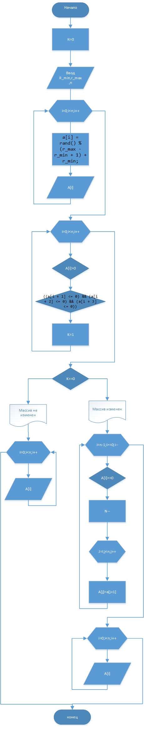

**Таблица тестовых примеров**

|  |  |  |
| --- | --- | --- |
| **Изначальная матрица** | **Ожидаемый результат** | **Вывод программы** |
| **8**  **3**  **-10**  **-3**  **-7**  **-7**  **6**  **9**  **5**  **8**  **-1**  **-6**  **-5**  **10**  **-4**  **4**  **0**  **-8**  **2**  **9** | **МАССИВ ИЗМЕНЕН**  **-10**  **-3**  **-7**  **-7**  **-1**  **-6**  **-5**  **-4**  **-8** | **МАССИВ ИЗМЕНЕН**  **-10**  **-3**  **-7**  **-7**  **-1**  **-6**  **-5**  **-4**  **-8** |
| **-2**  **10**  **10**  **7**  **2**  **4**  **2**  **7**  **-1**  **2**  **-2**  **1**  **9**  **4**  **10**  **0**  **8**  **10**  **6**  **6** | **МАССИВ НЕ ИЗМЕНЕН**  **-2**  **10**  **10**  **7**  **2**  **4**  **2**  **7**  **-1**  **2**  **-2**  **1**  **9**  **4**  **10**  **0**  **8**  **10**  **6**  **6** | **МАССИВ НЕ ИЗМЕНЕН**  **-2**  **10**  **10**  **7**  **2**  **4**  **2**  **7**  **-1**  **2**  **-2**  **1**  **9**  **4**  **10**  **0**  **8**  **10**  **6**  **6** |
| **0**  **-10**  **-8**  **0**  **10**  **9**  **-9**  **-2**  **-7**  **-4**  **5**  **-8**  **-7**  **-2**  **-5**  **-7**  **4**  **-7**  **4**  **8** | **МАССИВ ИЗМЕНЕН**  **-10**  **-8**  **-9**  **-2**  **-7**  **-4**  **-8**  **-7**  **-2**  **-5**  **-7**  **-7** | **МАССИВ ИЗМЕНЕH**  **-10**  **-8**  **-9**  **-2**  **-7**  **-4**  **-8**  **-7**  **-2**  **-5**  **-7**  **-7** |

**Вывод**

**Я научился задавать и отсортировывать одномерные массивы. Мне понравилось, ибо я считаю, что данные знания можно применить и жизни.**